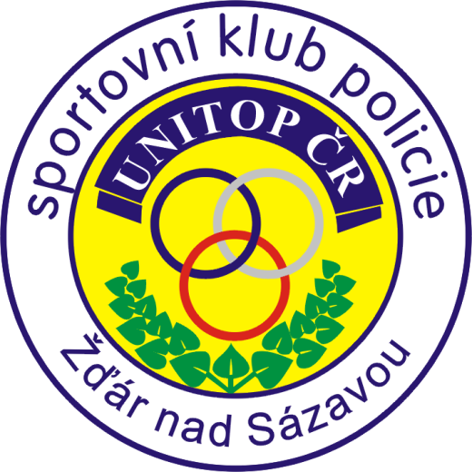

KM ČNS
a
TJ UNITOP Sportovní klub policie
Žďár nad Sázavou

pořádá
Turnaj v nohejbalu trojic starších žáků
zařazený do seriálu Poháru ČNS mládeže

Termín konání: sobota 8. 4. 2017
Místo konání: tělocvičny V.Základní školy ve Žďáře nad Sázavou
adresa: V. ZŠ Žďár nad Sázavou, Palachova 37
Kategorie: starší žáci trojice, ročník 2002 a výše
Upřesnění pravidel: hraje se podle rozpisu Poháru ČNS mládeže 2017

UPOZORNĚNÍ: k dispozici jsou pouze dva kurty, počet přihlášených může být
redukován
Hrací systém: bude upřesněn podle počtu přihlášených, nasazení a losování skupin provede KM ve spolupráci s pořadatelem
Rozhodčí: deleguje pořadatel
Startovné: 300,- Kč za trojici
Občerstvení: zajištěno v přísálí haly
Přihlášky: elektronicky na sommer.mirek@seznam.cz nejpozději do 31. března 2017, dodatečné přihlášky a přihlášky na místě nebudou akceptovány.
Ceny: první 3 družstva konečného pořadí obdrží poháry, diplomy, medaile.
Ubytování: v případě zájmu kontaktujte pořadatele do 31. 3. 2017.

Časový harmonogram:
Prezentace: 08.15 – 08.45
Zahájení turnaje: 09.00 hod.

Kontaktní osoby: Ing. Vladimír Sommer, 602579785 , sommer.mirek@seznam.cz

